江桥地区江935井区萨尔图油层产能建设工程
项目环境影响评价公众参与说明

大庆油田有限责任公司第九采油厂
2022年5月

1 概述
大庆油田有限责任公司第九采油厂拟在齐齐哈尔市昂昂溪区及泰来县境内投资建设江桥地区江935井区萨尔图油层产能建设工程，委托河北奇正环境科技有限公司进行本项目环境影响评价工作，并按照《环境影响评价公众参与办法》（生态环境部第4号，2019年1月1日起实施）的规定在本项目环境影响报告书编制阶段开展了公众参与工作。
建设单位于2022年5月7日首次公开了本项目环境影响评价信息，于2021年12月13日~12月24日公开了本项目环境影响报告书征求意见稿，分别在2021年12月23日和2021年12月24日进行了2次报纸公示。在2021年12月20日在公众知悉的场所张贴了公告并持续公开了10个工作日。
2 首次环境影响评价信息公开情况
2.1 公开内容及日期
2.1.1公开内容
泰康油田江桥及阿拉新稠油油藏产能建设工程环境影响评价第一次信息公示
根据《环境影响评价公众参与办法》（生态环境部令第4号）的要求，需要编制环境影响报告书的项目，应当通过其网站、建设项目所在地公共媒体网站或者建设项目所在地相关政府网站，公开下列信息：
一、建设项目名称及概要
项目名称：江桥地区江935井区萨尔图油层产能建设工程
建设地点：齐齐哈尔市泰来县及昂昂溪区境内。
建设性质：改扩建
建设规模及内容：本项目基建油井100口（3口代用井），其中新钻油井100口（19口水平井、81口直井，其中3口钻而不建），其中独立井18口、平台31座；采用蒸汽吞吐方式开发，钻井总进尺91960m；采用集中拉油工艺，新建拉油点3座，每个集中拉油点采用多功能储罐，共配备40m³多功能储罐9座；扩建拉油点5座，共配备40m³多功能储罐6座；新建注汽点3个，共新建3座水源井；改建注汽点5个，共新建2座水源井；新建3套移动注汽设施；新建热水站1座；新建电加热管道23.2km，注汽管道10km，集水管道1.8km。新建油井产液拉运至龙一联卸油点，在龙一联合站进行处理后，外输至南三油库；并配套建设供配电、道路等辅助工程，预计建成产能4.84×10⁴t/a。
二、建设单位名称及联系方式
建设单位：大庆油田有限责任公司第九采油厂
联系人：王工
联系方式：0459-4699168
通讯地址：大庆油田有限责任公司第九采油厂
邮箱：123459236@qq.com
三、承担评价工作的环境影响评价机构
单位名称：河北奇正环境科技有限公司
联系人：齐工
联系方式：13274657772
通讯地址：大庆市高新区电子商务产业园B座10楼
邮箱：hebeiqizhengdq@163.com
四、公众意见表的网络链接
公众可登陆中华人民共和国生态环境部网站下载建设项目环境影响评价公众意见表，并按照表格规定格式要求填写，具体链接为：
http://www.mee.gov.cn/xxgk2018/xxgk/xxgk01/201810/t20181024_665329.html
注：公众提交意见时，应当提供有效的联系方式，鼓励公众采用实名方式提交意见并提供常住地址。
五、提交公众意见表的方式和途径
公众可以通过信函、传真、电子邮件或者建设单位提供的其他方式，在规定时间内将填写的公众意见表提交给建设单位，反应与建设项目环境影响有关的意见和建议。
2.1.2公开日期
建设单位于2021年9月1日首次公开了本项目环境影响评价信息。
根据上述公开内容及日期的描述，公开内容及日期符合《环境影响评价公众参与办法》（以下简称《办法》）中第九条的规定。
2.2 公开方式
2.2.1 网络
本项目首次环境影响评价信息公开的载体为：黑龙江环保技术服务网。
（1）载体选取符合性分析
本项目首次环境影响评价信息公开选择了黑龙江环保技术服务网，符合《办法》中第九条“通过建设项目所在地公共媒体网站”进行公开的要求。
（2）网络公示时间
建设单位于2021年9月1日首次公开了本项目环境影响评价信息。
（3）网址及截图。
网址：http://www.hljhbjsfw.cn/NewsDetail.aspx?ID=441
截图：
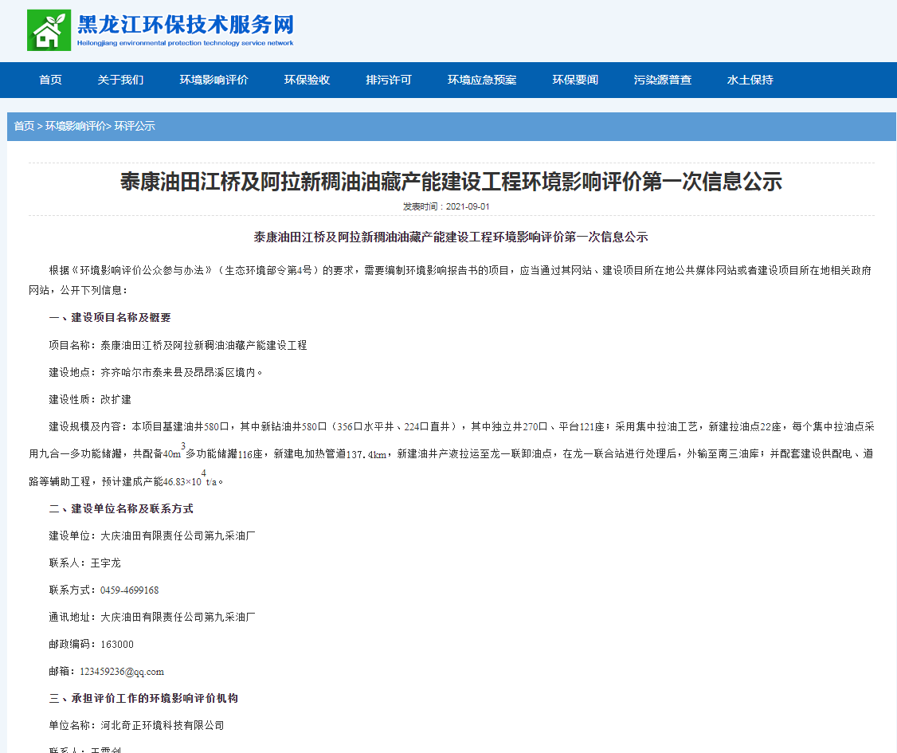
2.2.2其他
无。
2.3 公众意见情况
无。
3 征求意见稿公示情况
3.1 公示内容及时限
3.1.1公开内容
根据《环境影响评价公众参与办法》（生态环境部第4号，2019年1月1日起实施）的规定，建设项目环境影响报告书征求意见稿形成后，建设单位应当公开下列信息，征求与该建设项目环境影响有关的意见，具体内容如下：
泰康油田江桥及阿拉新稠油油藏产能建设工程
征求意见稿公示
根据《环境影响评价公众参与办法》（生态环境部第4号，2019年1月1日起实施）的规定，建设项目环境影响报告书征求意见稿形成后，建设单位应当公开下列信息，征求与该建设项目环境影响有关的意见，具体内容如下：
（一）环境影响报告书征求意见稿全文的网络链接及查阅纸质报告书的方式和途径：
1、公众可以通过本次附件阅读征求意见稿全文：
2、查阅纸质报告书的方式和途径：
公众可以通过本公示内容中提供的联系方式向建设单位提出查阅本项目纸质版环境影响报告书。
（二）征求意见的公众范围
征求公众意见的范围主要是项目环境影响评价范围内的公民、法人及其他组织的意见。包括项目周边鹰老坟屯、小克利屯、三家子村等村屯。主要事项包括对项目所在区域环境现状的意见和看法，对拟建项目的态度，对项目拟采取的环保措施的态度、对项目选址的意见以及对环评结论的意见等。
（三）公众意见表的网络链接
公众可登陆中华人民共和国生态环境部下载公众意见表并按照规定格式要求填写，具体链接为：http://www.mee.gov.cn/xxgk2018/xxgk/xxgk01/201810/t20181024_665329.html
注：公众在提交意见时，应当提供有效的联系方式。国家鼓励公众采用实名方式提交意见并提供常住地址。
（四）公众提出意见的方式和途径
公众可以通过信函、传真、电子邮件或其他方式，向建设单位提交与建设项目环境影响有关的意见和建议。公众可以通过以下联系方式向建设单位提交有关意见和建议：
1、建设单位名称
大庆油田有限责任公司第九采油厂
- 建设单位联系方式
联系人：王工
电话：0459-4699168
邮箱：123459236@qq.com
（五）公众提出意见的起止时间
公众可在本公示之日起至10个工作日内，向建设单位提出宝贵意见。
3.2 公示方式
3.2.1 网络
本项目征求意见稿公示的载体为：黑龙江环保技术服务网；
（1）载体选取符合性分析
本项目征求意见稿公示选择了黑龙江环保技术服务网，符合《办法》中第九条“通过建设项目所在地公共媒体网站”进行公开的要求。
（2）网络公示时间
建设单位于2021年12月13日公开了本项目环境影响报告书征求意见稿。公示期限从2021年12月13日至2021年12月24日，共10个工作日。
（3）网址及截图。
网址：http://www.hljhbjsfw.cn/NewsDetail.aspx?ID=495
截图：
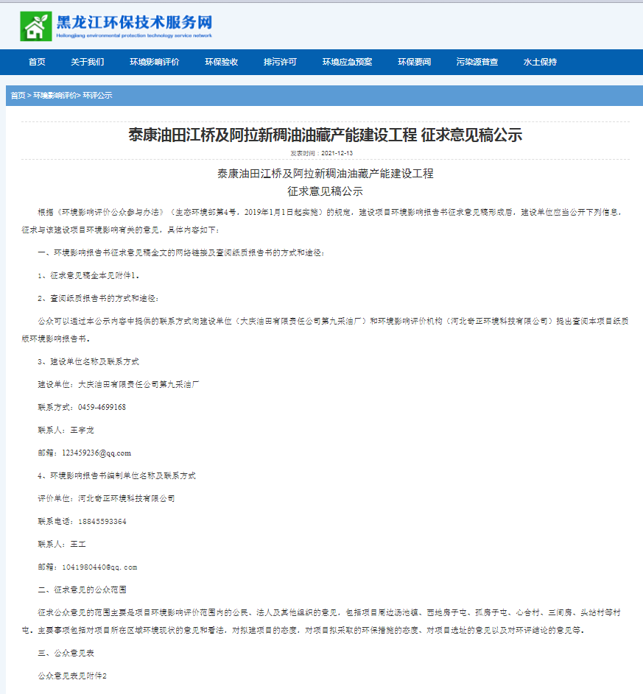
3.2.2 报纸
本项目报纸公开的载体为齐齐哈尔日报，属于建设项目所在地公共易于接触的报纸；公示的时间分别为2022年7月9日和2022年7月11日两次。符合《办法》中要求的在征求意见稿公示期内报纸公开信息不得少于2次的规定。
报纸公示内容如下：
《江桥地区江935井区萨尔图油层产能建设工程环境影响报告书》征求意见稿公示

（一）环境影响报告书征求意见稿全文的网络链接及查阅纸质报告书的方式和途径
（1）网络链接：http://www.hljhbjsfw.cn/NewsDetail.aspx?ID=495
（2）查阅纸质报告书方式和途径：大庆市高新区电子商务产业园B座10楼河北奇正环境科技有限公司，联系人齐工，电话：13274657772。

（二）征求意见的公众范围
本次征求意见的公众范围为项目周边的鹰老坟屯、小克利屯、三家子村等村屯的公民、法人和其他组织。

（三）公众意见表的网络链接

网络连接：http://www.mee.gov.cn/xxgk2018/xxgk/xxgk01/201810/t20181024_665329.html（四）公众提交公众意见表的主要方式和途径
公众可以通过电话、电子邮件等方式向我单位提出与环境影响评价有关的意见。建设单位联系人王工，地址大庆油田有限责任公司第九采油厂，电话0459-4698255，地址大庆市红岗区创业庄，邮箱123459236@qq.com。评价单位联系人齐工，电话13274657772，邮箱hebeiqizhengdq@163.com。

（五）公众提出意见的截止时间
公众提出意见的起止时间：2022年7月31日起至2022年6月14日截止。

2022年7月9日报纸公示图片如下：
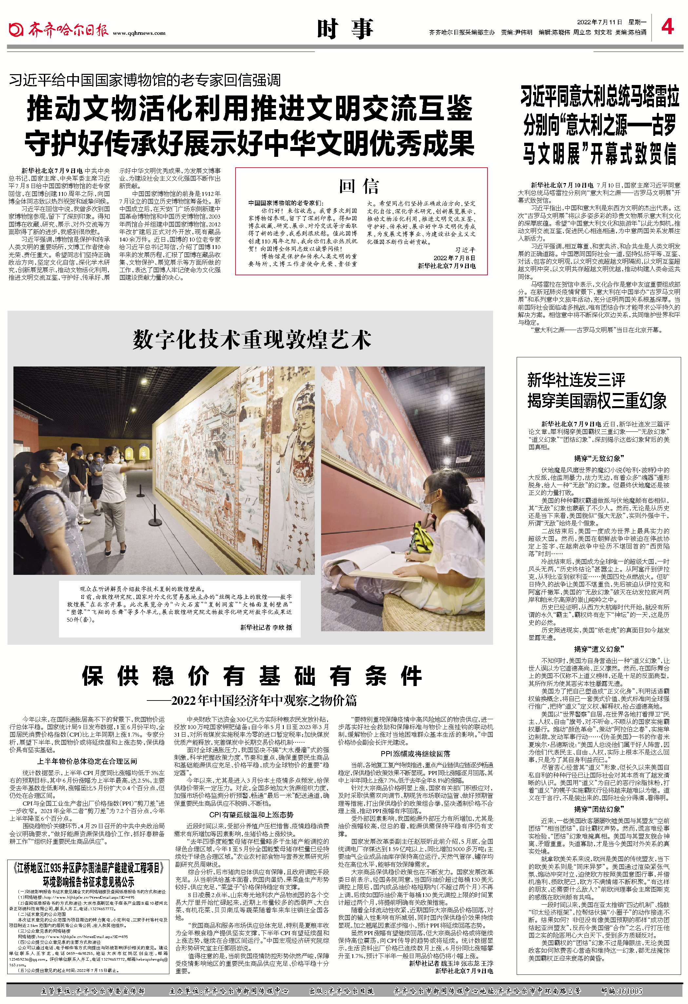

2022年7月11日报纸公示图片如下：
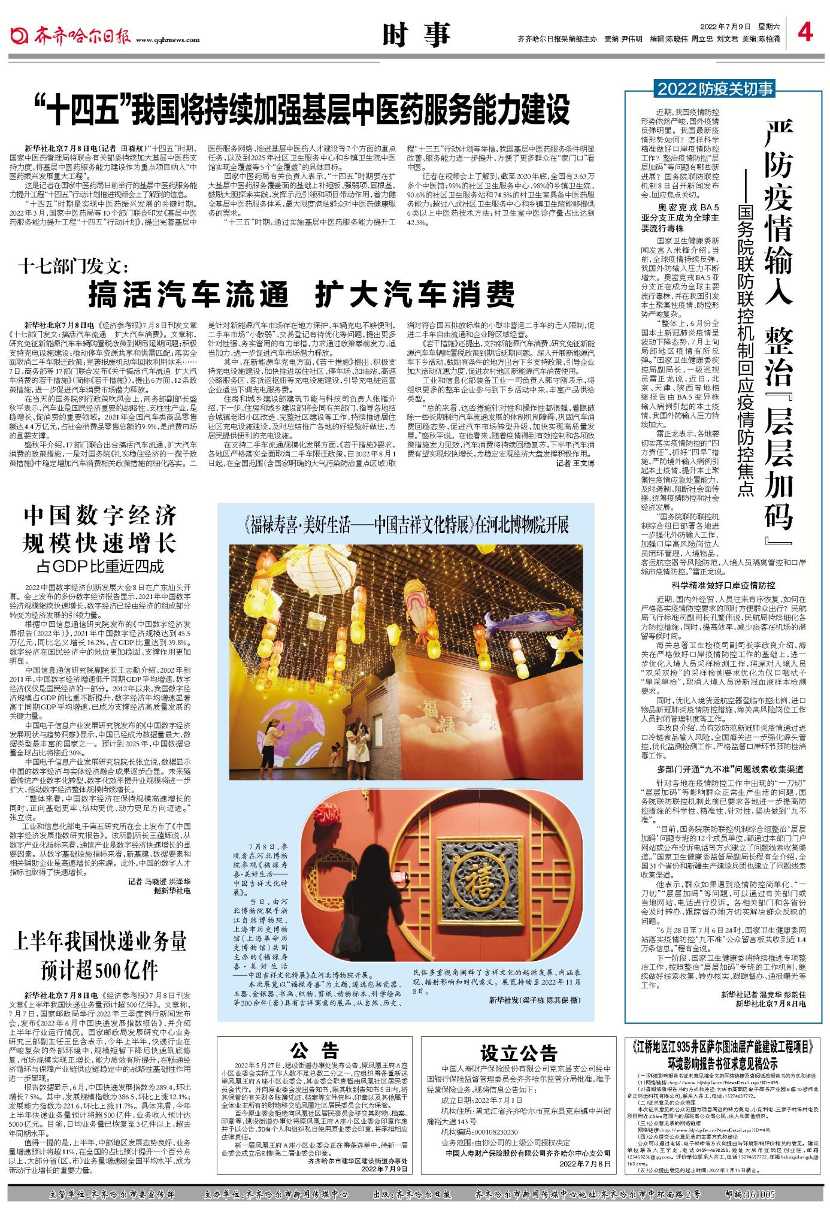

3.2.3 张贴
评价范围内主要敏感目标为周边村屯，建设单位在公众易于知悉的场所张贴了公示，张贴地点为小克利屯、鹰老坟屯、三家子屯等村屯；张贴时间为2021年12月20日，符合《办法》中要求的在征求意见稿公示的同时通过在建设项目所在地公众易于知悉的场所张贴公告进行信息公开的要求。张贴的公示内容与3.1.1征求意见稿公示内容相同。
张贴公告的照片如下：
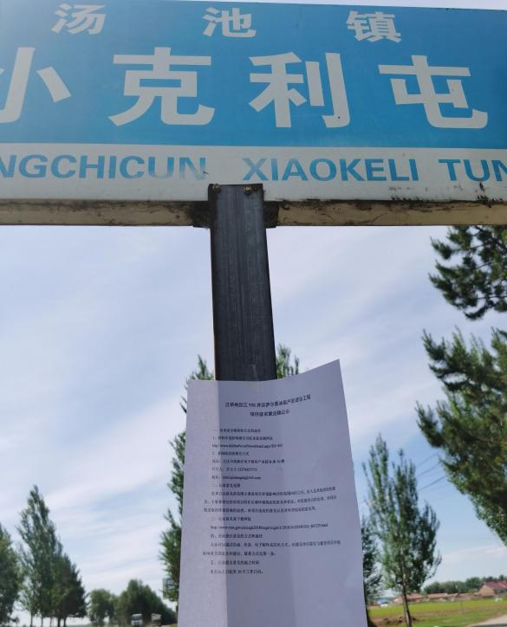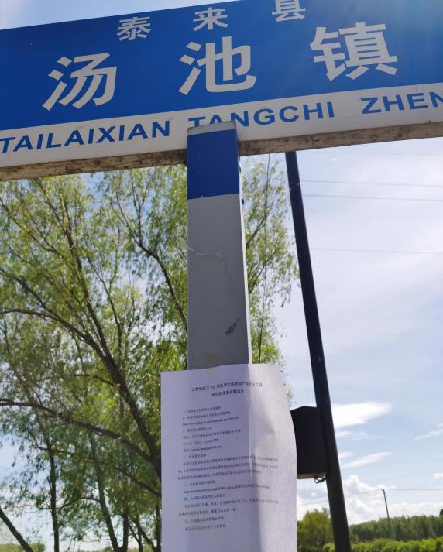
小克利屯张贴公告照片 汤池镇张贴公告照片
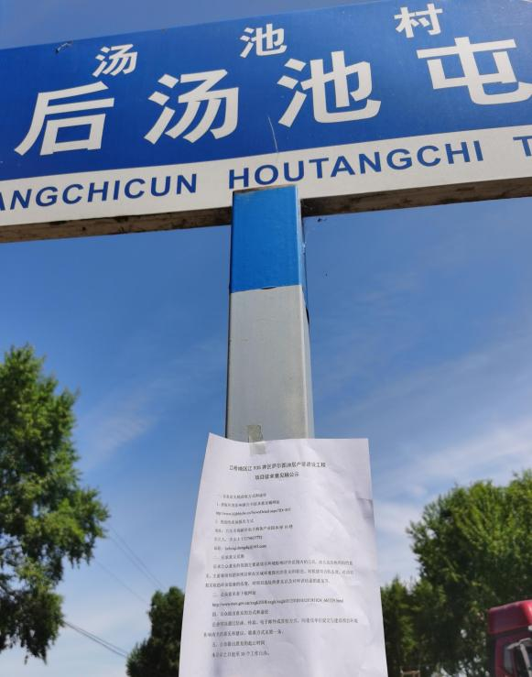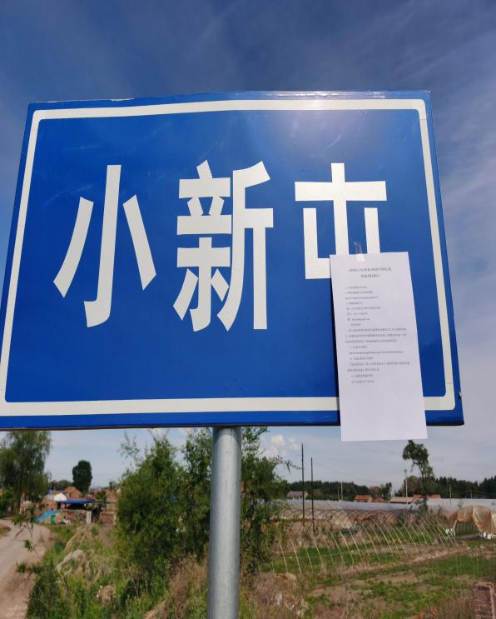
后汤池屯张贴公告照片 小新屯张贴公告照片
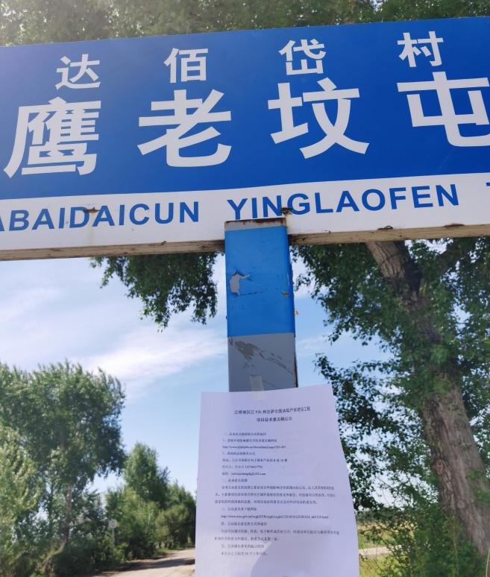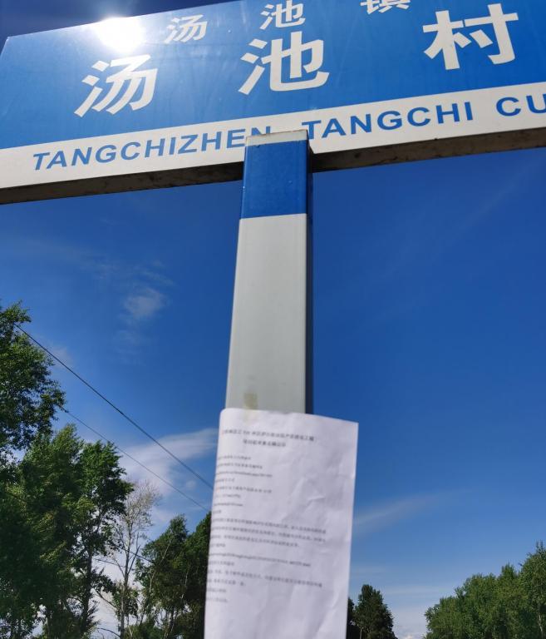
鹰老坟屯张贴公告照片 汤池村张贴公告照片

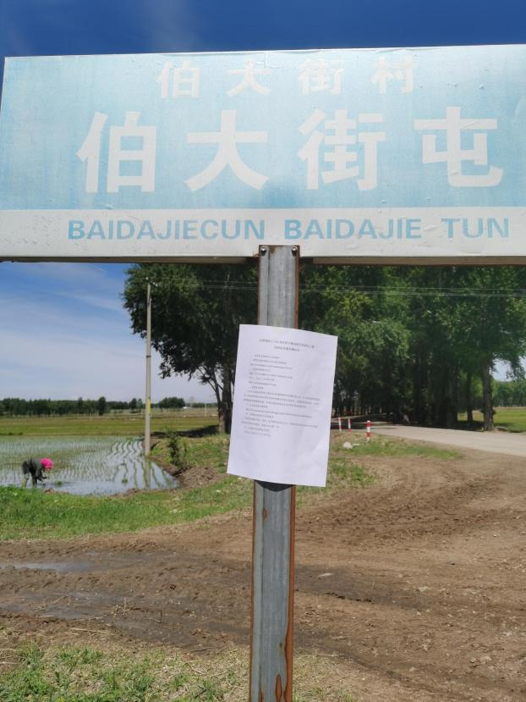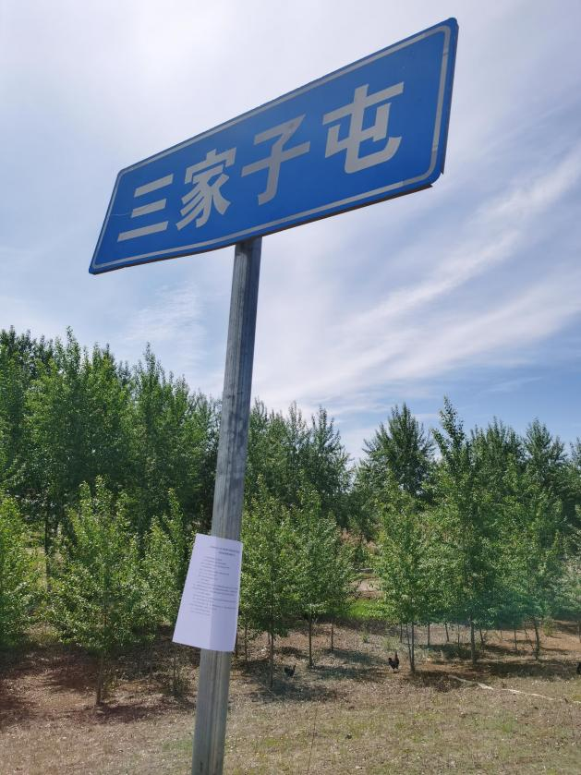
伯大街屯张贴公告照片 三家子屯张贴公告照片

3.2.4其他
无
3.3查阅情况
- 查阅场所设置情况
小克利屯、汤池镇、鹰老坟屯、汤池村、后汤池屯、小新屯等村屯。
- 查阅情况。
部分公众前来查阅，无人提出意见。
3.4公众提出意见情况
无公众提出意见。
4其他公众参与情况
未采取深度公众参与。无其他公众参与情况。
5公众意见处理情况
公众参与过程中，未收到公众对本项目提出的环境影响相关意见。
6报批前公开情况
6.1公开内容及日期
6.1.1公开内容
江桥地区江935井区萨尔图油层产能建设工程环评报批前公示
根据《环境影响评价公众参与办法》（生态环境部第4号），大庆油田有限责任公司第九采油厂委托河北奇正环境科技有限公司编制《泰康油田江桥及阿拉新稠油油藏产能建设工程环境影响报告书》，现将项目环境影响报告书全文和公众参与说明进行公示。
1、环评报告征求意见稿见附件1。
2、公众参与说明见附件2。
3、建设单位和环境影响评价机构的名称及联系方式
（1）建设单位
建设单位：大庆油田有限责任公司第九采油厂
联系方式：0459-4699168
联系人：王工
邮箱：123459236@qq.com
（2）环评单位
评价单位：河北奇正环境科技有限公司
联系电话：0459-8136292
联系人：齐工
邮箱：hebeiqizhengdq@163.com
4、公众可在网站查看本项目报告书的全文、电话和电子邮件等方式与工程建设单位或承担环评的单位进行联系。如需向建设单位或者其委托的环境影响评价机构索取补充信息，公众可通过电话和电子邮件等方式与工程建设单位或者承担环评的单位进行联系。
5、征求公众意见的范围
项目所在区域直接或间接受影响人群。
6、征求公众意见的具体形式
公众可通过电话、电子邮件、填写公众意见表等方式与工程建设单位或环评单位进行联系。
6.2 公开方式
6.2.1 网络
本项目报批前公开的载体为：黑龙江环保技术服务网；
（1）载体选取符合性分析
本项目报批前公开选择了黑龙江环保技术服务网，符合《办法》中第二十条“应当通过网络平台，公开拟报批的环境影响报告书全文和公众参与说明”的要求。
（2）网络公示时间
建设单位于2021年12月31日公开拟报批的环境影响报告书全文和公众参与说明。
（3）网址及截图。
网址：http://www.hljhbjsfw.cn/NewsDetail.aspx?ID=442
截图：
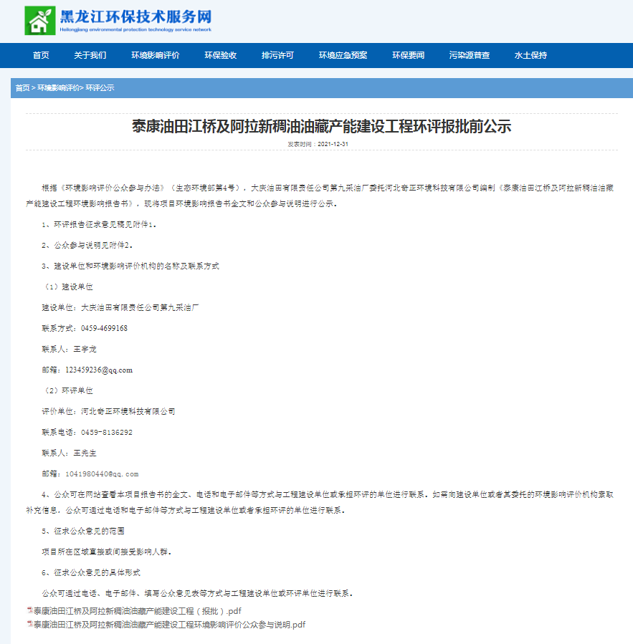
6.2.2其他
无。
7 其他
我单位已将环境影响报告书编制过程中公众参与的相关原始资料，存档备查。

